# КР №2 по экологии

ИУ7-65

Юмаев А. Р.

Вариант 25

## Задание №1 (ГЭС, ВЭС)

|  |  |  |
| --- | --- | --- |
| Основные экологические и эксплуатационные характеристики | ГЭС | ВЭС |
| Принцип работы | Цепь гидротехнических сооружений обеспечивает необходимый напор воды, поступающей на лопасти гидротурбины, которая приводит в действие генераторы, вырабатывающие электроэнергию. | Ветровые турбины содержат вентиляторы. Ветер приводит в движение лопасти, что приводит к вращению вала, который направляет свой импульс к другому валу. Выходной вал редуктора с большой скоростью вращается в генераторе, который производит электричество. |
| Источник энергиии | Водяной поток | Атмосферный ветер |
| Среднегодовая выработка, млрд кВт/ч | 1,74 - 98 | 34,5 |
| Мощность, ГВт | 5-23 | 0,001-0,05 |
| Выработка энергии постоянна | Да | Нет |
| Источник энергии возобновляем | Да | Да |
| Токсичные выбросы в атмосферу | Нет | Нет |
| Стоимость выработки 1 кВт/ч, долларов США | 0,05-0,27 | 0,05-0,1 |
| Коэффициент мощности | 25-90% | 15-50% |

**Пример ГЭС:** ГЭС Три ущелья (Three Gorges Dam)

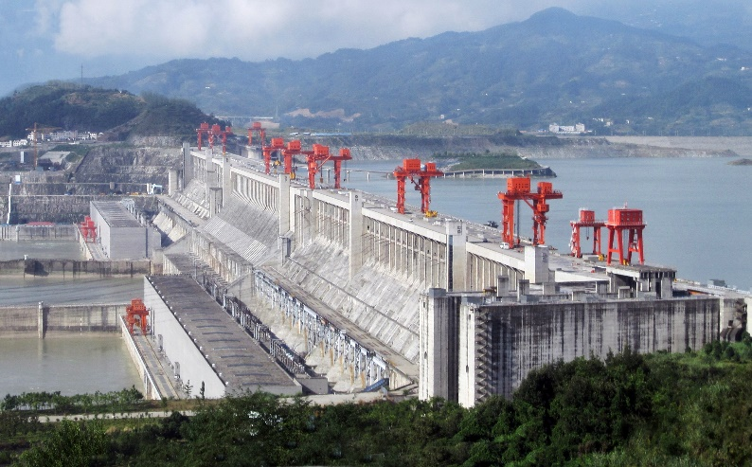

Местоположение: река Янцзы в провинции Хубэй, Китай

Установленная мощность: 22,5 ГВт

За 2014 произвела рекордные для мира 98,8 млрд кВт/ч

**Пример ВЭС:** Комплекс ВЭС Ганьсу (Gansu Wind Farm)

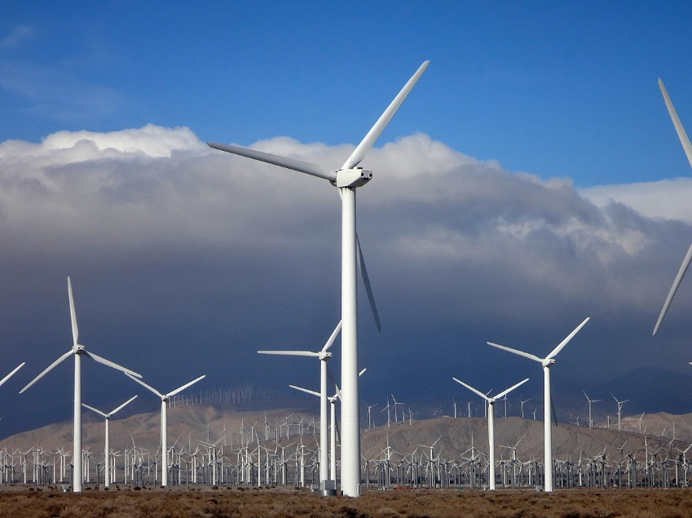

Местоположение: провинция Ганьсу в городском округе Цзюцюань, КНР

Установленная мощность: 20 ГВт

Состоит из нескольких частей

* первая состоит из 18 ВЭС мощностью 200 МВт и 2 ВЭС 100 МВт общей мощностью 3,8 ГВт;
* вторая мощностью 8 ГВт включает строительство 40 ВЭС 200 МВт каждая.

Годовая выработка электроэнергии: 7-10 млрд кВт/ч

## Задание №2

**Проблема:** Недостаток чистой пресной воды

**1. Суть проблемы и численные данные**

По мере роста населения нашей планеты, значительно увеличивались масштабы водопотребления и вододефицита, что впоследствии стало приводить к ухудшающимся условиям жизни и замедлило экономическое развитие стран, испытывающих дефицит. Неравномерное распределение воды на континентах не раз становилось причиной кризисов и социальных катастроф. Каждый шестой человек на планете испытывает нехватку пресной питьевой воды.

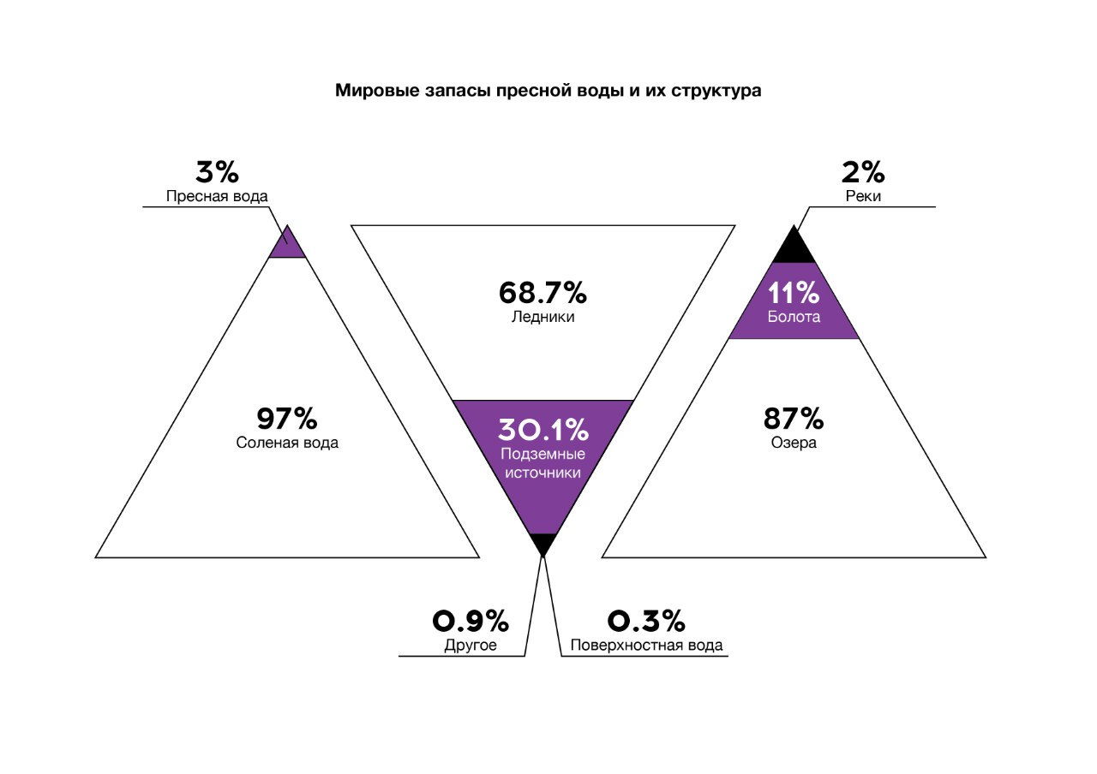

Рисунок 1. Распределение воды на планете [1]

По статистике, на мировой океан приходится 96,5% водной массы, а объём пресных вод значительно меньше – 3,5% от общих запасов воды, а пятая часть населения мира живёт в районах, в которых наблюдается острая нехватка питьевой воды. За период времени, когда население планеты выросло в три раза, использование пресной воды возросло в 17 раз и по прогнозам, через 20 лет оно может увеличиться ещё втрое. 2,21 миллиарда человек не имеют доступа к безопасной питьевой воде (ВОЗ/ЮНИСЕФ, 2019 год).

**2. Причины, вызывающие нехватку пресной воды**

Одной из главных проблем является проблема загрязнения пресной воды, существенно снижающая существующие запасы. Загрязнению способствую промышленные выбросы и стоки, смыв удобрений с полей, а также проникновение солёной воды в прибрежных зонах в водоносные слои из-за откачивания грунтовых вод.

**3. Последствия проблемы**

Последствия нехватки пресной воды могут быть самых разных планов: от ухудшения условий жизни и развития заболеваний вплоть до обезвоживания и смерти. Недостаток чистой воды вынуждает людей использовать для питья воду из небезопасных источников, которая зачастую опасна для здоровья. Также, из-за нехватки воды существует негативная практика хранения воды людьми в своих жилищах, что существенно может повысить риск загрязнения и создания благоприятных условий для размножения вредных бактерий. Одной из острых проблем становится проблема гигиены, когда люди не могут надлежащим образом мыться, стирать свою одежду и содержать в чистоте свои дома.

**4. Международные мероприятия по решению проблемы нехватки пресной воды**

а) Негативное влияние неадекватных систем водоснабжения и антисанитарных условий на процесс развития очевидно. Как показала практика, каждый доллар, вложенный в улучшение санитарных условий, приносит $9 прибыли. Также необходимо организовывать международные конференции, освещающие проблему нехватки воды и производить мониторинг качества услуг по обеспечению населения чистой водой.

б) С середины XX века страны Персидского залива получили возможность бороться с данной проблемой. Стали сооружаться заводы по опреснению воды, что привело к тому, что на данный момент Саудовская Аравия и ОАЭ отличаются самыми крупными объёмами опреснения воды не только в регионе, но и в мире. По данным Arab News, Саудовская Аравия потратила $900 млн на опреснительные установки, которые обеспечивают 50–70% пресной воды в стране [2].

В 2017 году ЮНЕСКО опубликова первое первое в истории руководство по опреснению морской воды и вредоносному цветению водорослей [3]. Руководство издаётся с целью помочь отрасли опреснения воды решить проблему, представляющую потенциальную угрозу как для здоровья человека, так и для распределения опресненной воды, на которую полагается все большее число стран с засушливым климатом, чтобы удовлетворить свои потребности в пресной воде.

Также проблемам, связанным с водой, были посвящены Конференция ООН по водным ресурсам (1977 год), Международное десятилетие снабжения питьевой водой и санитарии (1981–1990 годы), Международная конференция по водным ресурсам и окружающей среде (1992 год) и Всемирная встреча на высшем уровне «Планета Земля» (1992 год). В результате проведенной работы в ходе Десятилетия доступ к чистой питьевой воде получили 1,3 миллиарда жителей развивающихся стран [4].

Важным событием в истории стало признание права человека на воду и санитарию. Согласно резолюции, принятой Генеральной Ассамблеей ООН в июле 2010 года, каждый человек имеет право на доступ к достаточному количеству воды для личных и бытовых нужд (от 50 до 100 литров в сутки на человека) [5].

в) По общему объёму ресурсов пресной воды Россия занимает лидирующее положение среди стран Европы. По данным ООН к 2025 г. Россия вместе со Скандинавией, Южной Америкой и Канадой останутся регионами наиболее обеспеченным пресной водой, более 20 тысяч м³/год в расчёте на душу населения. В качестве мер Росатом предлагает своим партнерам проектирование и строительство опреснительного комплекса производительностью до 170 тыс. куб. м в сутки в интеграции с АЭС большой мощности. Комплекс может работать по гибридной технологии, то есть сочетать в себе термический и мембранный метод обессоливания [6].

**5. Тенденции развития проблемы и результаты предпринятых мероприятий**

Цели развития тысячелетия предусматривали сокращение к 2015 году вдвое доли населения, не имеющего постоянного доступа к надежным источникам водоснабжения. Эта задача была выполнена на пять лет раньше срока в 2010 году. Согласно данным ЮНИСЕФ, в настоящее время 91 процент населения планеты имеет доступ к улучшенным источникам питьевой воды. С 1990 года доступ к таким источникам получили 2,6 миллиарда человек. Улучшенные источники питьевой воды используют 96 процентов городского населения и 84 процента сельских жителей. Тем не менее, по состоянию на 2015 год, число жителей планеты, которые были лишены доступа к качественной питьевой воде, составляло 663 миллиона человек.

## Источники

[1] – ДЕФИЦИТ ПРЕСНОЙ ВОДЫ: ПРОБЛЕМЫ И СПОСОБЫ РЕШЕНИЯ. URL: <https://thewallmagazine.ru/lack-of-fresh-water/>

[2] – UAE to build $900m desalination plant with Saudi Arabia’s ACWA Power. URL: <https://www.arabnews.com/node/1523236/business-economy>

[3] – ЮНЕСКО опубликует первое в истории руководство по опреснению морской воды и вредоносному цветению водорослей. URL: <https://ru.unesco.org/news/yunesko-opublikuet-pervoe-v-istorii-rukovodstvo-po-opresneniyu-morskoy-vody-i-vredonosnomu>

[4] – ООН: ВОДА. URL: <https://www.un.org/ru/sections/issues-depth/water/index.html>

[5] – 64/292. Право человека на воду и санитарию. URL: <https://undocs.org/ru/A/RES/64/292>

[6] – Гибридные технологии Росатома как экспортный потенциал отрасли. URL: <http://www.ng.ru/energy/2017-02-14/15_6928_atom.html>